Совместные занятия спортом детей и родителей.

Родители считают заботу об укреплении здоровья детей делом важным, но лишь немногие по-настоящему используют для этого возможности физической культуры. И сами родители в большинстве своем самокритично оценивают свое участие в физическом воспитании детей, ссылаясь при этом на ряд причин, которые мешают им проявить себя более достойно. Действительно, часть родителей не имеет достаточной физкультурной подготовки.

Наблюдения показывают, что родители обычно активны и изобретательны в создании хороших бытовых условий, в заботе о том, чтобы дети были красиво одеты, вкусно и сытно накормлены. Все это хорошо. Плохо то, что часто на этом и успокаиваются, полагая, что хорошее здоровье ребенка уже будет обеспечено автоматически. А на деле выходит, что чрезмерный комфорт и обильное питание при недостаточно активном двигательном режиме зачастую порождают бытовую лень, ослабляют их здоровье, уменьшают их работоспособность. В физическом воспитании главным является формирование физкультурно-гигиенических навыков. Навыки четкого режима учебы и сна, рационального проведения свободного времени, утренняя гимнастика, водные процедуры - все это превращается со временем в само собой разумеющиеся принципы организации каждого дня. Очень полезной была бы проверка и помощь при выполнении домашних заданий по физкультуре. В отличие от заданий по другим предметам, они могу быть индивидуальные: если не получается на уроке, то дома можно разучить кувырок и научиться подтягиваться. Внимание взрослых нужно подросткам в большом и малом, простом и сложном. Что будет делать школьник на улице? Чтобы прогулочное время не проходило в пустых, а то и небезопасных занятиях, необходимо, как минимум, следующее: помочь ребенку освоить хотя бы 3-4 наиболее простые, известные всем игры, которые он мог бы затеять со сверстниками. Научить его наиболее важным двигательным умениям и навыкам, чтобы он в любое время года мог найти, чем заняться. Обеспечить его необходимым физкультурным инвентарем. Не забывать поинтересоваться, как прошло его свободное время.

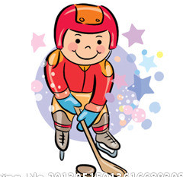
Важен выбор цели: взрослые должны знать, что им делать конкретно в данное время года, в применение к возможностям подростка, тогда и физическое воспитание идет успешнее.

Существенно и такое обстоятельство: совместные занятия, общие спортивные интересы дают родителям возможность лучше узнать ребенка, создают и укрепляют в семье обстановку взаимного внимания и делового содружества, столь необходимую для решения любых воспитательных задач.

Совместные занятия приносят следующие положительные результаты:

- пробуждают у родителей интерес к уровню «двигательной зрелости» детей и способствуют развитию у детей двигательных навыков в соответствии с их возрастом и способностями;

- углубляют взаимосвязь родителей и детей;

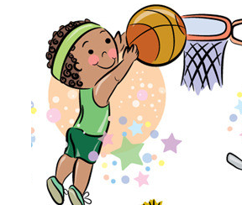
- предоставляют возможность позаниматься физкультурой за короткий отрезок времени не только ребенку, но и взрослому: родитель показывает ребенку те или иные упражнения и выполняет большинство из них вместе с ним;

- позволяют с пользой проводить то свободное время, которое мать или отец посвящают ребенку, служат взаимообогащению, способствуют всестороннему развитию ребенка. Прекрасно, если родители учат ребенка, помогают ему и вдобавок сами участвуют в школьных соревнованиях.

Спортивные интересы в такой семье становятся постоянными. В каком выигрыше будет школа, если возьмется за проведение таких совместных спортивных мероприятий! Пусть даже это не обязательно соревнования, пусть это будет просто физкультурный праздник.

Вспомним дух народных забав, развлечений, главное в них - не стремление к первенству, а возможность принять участие, попробовать свои силы, получить удовольствие от движения, от игры.

Мы привычно обращаем внимание на то, что дети засиживаются у телевизора. Нам самим надо стараться преодолеть зрительскую всеядность, и детей этому учить. Тогда освободится время для прогулок, игр на свежем воздухе, спортивных развлечений, не будет позднего, нарушающего режима сидения у телевизора.

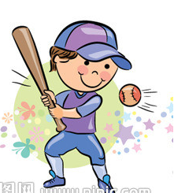
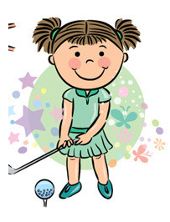
Нам самим надо стараться преодолеть зрительскую всеядность, и детей этому учить. Тогда освободится время для прогулок, игр на свежем воздухе, спортивных развлечений, не будет позднего, нарушающего режима сидения у телевизора. Дело не в том, чтобы «отвлечь» подростка от телевизора. Постараемся сделать из него нашего помощника. Он дает обширную телеинформацию по физической культуре и спорту. Из передач всегда можно и нужно многое позаимствовать для своей семьи: интересные упражнения, игры, конкурсы, эстафеты. Несомненная польза есть от многих других спортивных передач: физкультурных праздников, олимпиад, соревнований - они расширяют спортивную эрудицию, вызывают интерес к физической культуре.

А если родители постараются хотя бы отчасти компенсировать двигательную пассивность, устроив во время перерывов в футбольном или хоккейном матчах физкультурную паузу: пробежаться возле дома, «посчитать» ступени в своем подъезде, попрыгать со скакалкой, то это будет очень хорошим приложением к телепередаче.

То есть, совместные занятия ребенка вместе с родителями спортом - один из основных аспектов воспитания.
